**Лабораторна робота № 7**

**Завдання:**

1. **Описати модель зв’язку залежної змінної із категоріальною та незалежною змінною. Описати, який вплив категоріальної змінної на Y;**

**mod <- lm(Y ~ D + X, data)**

**summary(mod)**

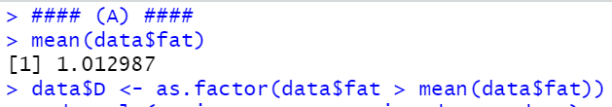

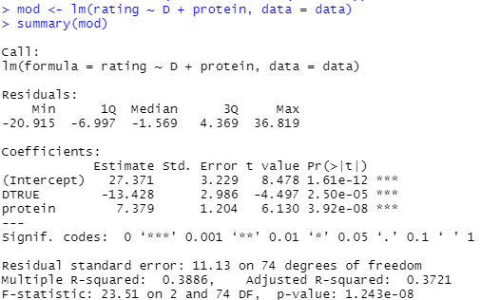

*Отже, якщо x (жирність пластівців) починає перевищувати 1, то очікуване значення y (рейтингу) зменшується на 13.428. Тобто якщо x > 1, тоді D = 1 і , а якщо , то D = 0 і .*

1. **Для максимальної моделі визначити чи в оптимальній за критерієм Байєса моделі, залишається важливою категоріальна змінна. Описати її (тобто скільки додає до Y)**

**mod <- lm(Y ~ ., data )**

**modBIC <- MASS::stepAIC(mod, k = log(nrow(data)))**

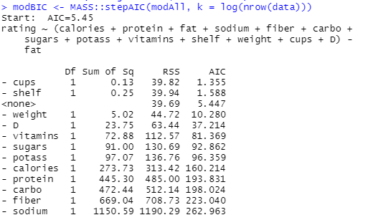

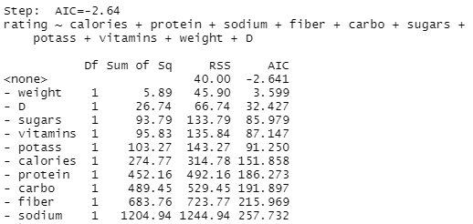

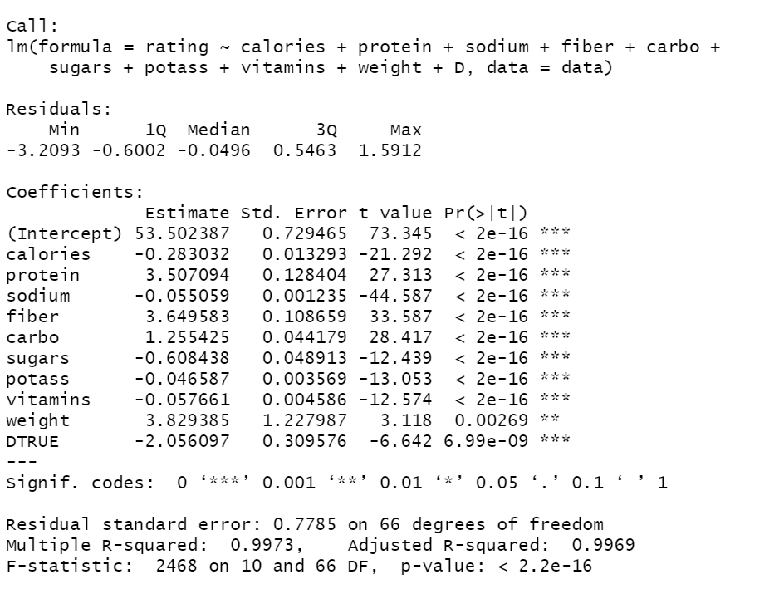

*Якщо побудувати повну модель без змінної(fat) від якої ми утворили категоріальну змінну(D), то в оптимальній за критерієм Байєса моделі ця категоріальна змінна залишиться. Її AIC = 32.427.*

*Отже, якщо x (жирність пластівців) починає перевищувати 1, то очікуване значення y (рейтингу) зменшується на 2.056.*

1. **Побудувати нелінійні моделі**

|  |  |  |  |  |
| --- | --- | --- | --- | --- |
| **№** | **Модель** |  | **F** | **RSE** |
| **1** |  | 0.5802 | 103.7 | 9.162 |
| **2** |  | 0.5931 | 109.3 | 0.2086 |
| **3** |  | 0.5931 | 109.3 | 0.2086 |
| **4** |  | 0.5931 | 109.3 | 0.2086 |
| **5** |  | 0.5801 | 103.6 | 0.2119 |
| **6** |  | 0.5299 | 84.54 | 9.695 |
| **7** |  | 0.4619 | 64.37 | 10.37 |
| **8** |  | 0.3714 | 44.31 | 11.21 |
| **9** |  | 0.6392 | 132.9 | 8.494 |
| **10** |  | 0.05537 | 4.396 | 13.74 |
| **11** |  | 0.4382 | 58.5 | 10.6 |
| **12** |  | 0.1262 | 10.83 | 13.22 |

*У моделі 9( ) найбільше значення і , тому вона є найкращою. У моделях 3-5 значення і не сильно менше ніж у моделі 9, а RSE набагато менше, тому вони також є непоганими.*

1. **Побудуйте поліноми до 5-го ступеня та 10-й. Визначте оптимальний поліном за допомогою BIC(*). Побудуйте розсіювання 𝑥 та 𝑦, накладіть пряму лінію та поліноміальні моделі;**

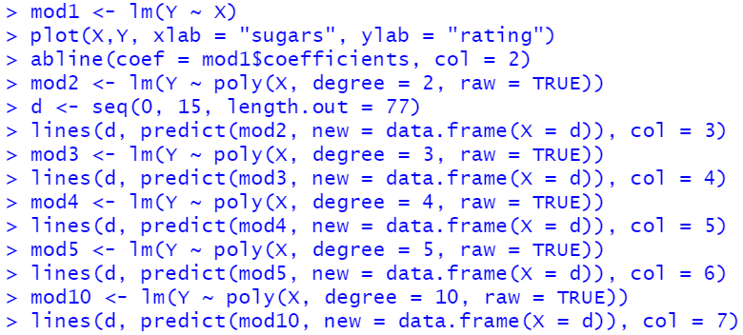

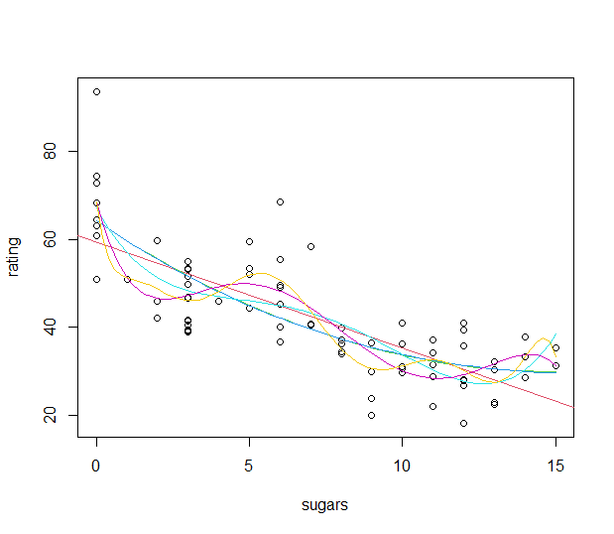

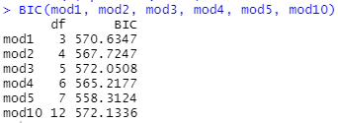

1. **Побудуйте ортогональні поліноми Лежанра до 5-го ступеня та 10-й. Визначте оптимальний поліном за допомогою BIC(*). Побудуйте розсіювання 𝑥 та 𝑦, накладіть пряму лінію та поліноміальні моделі;**

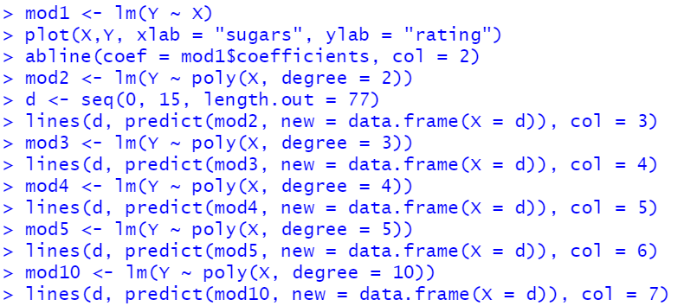



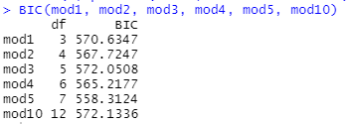

1. **Побудуйте взаємодію між змінними 𝑥𝑖 для таких моделей. Визначте яка краща:**

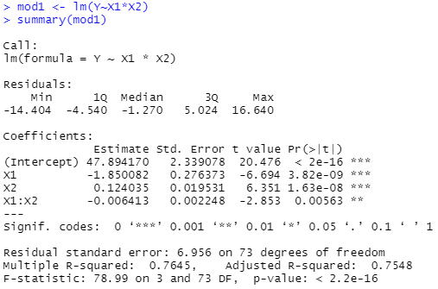

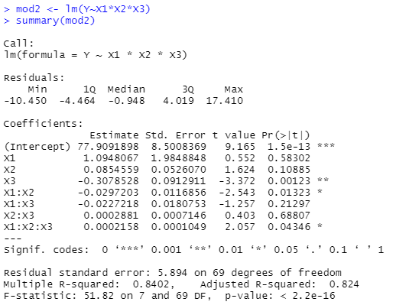

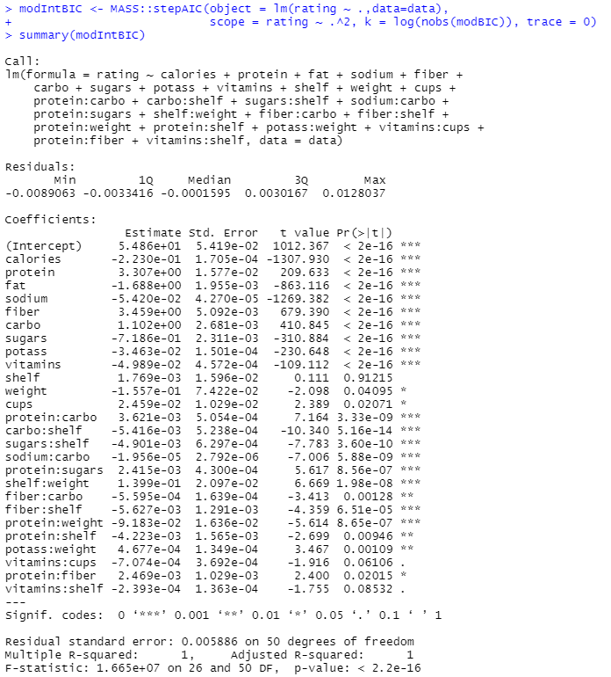

*Між моделями a і b, краще модель b, оскільки у неї більше і менше RSE. Проте модель с краще ніж a і b, у неї дуже гарні значення , RSE i F.*

1. **Побудуйте взаємодія між неперервною та бінарною змінною. Визначте яка краща:**

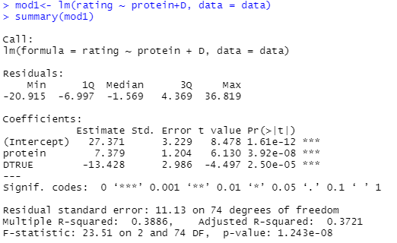

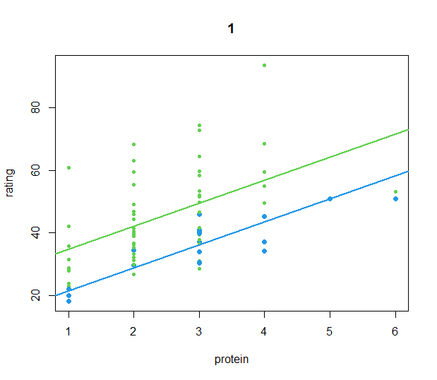

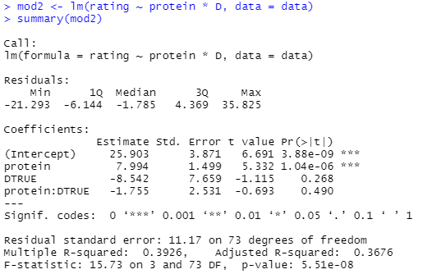

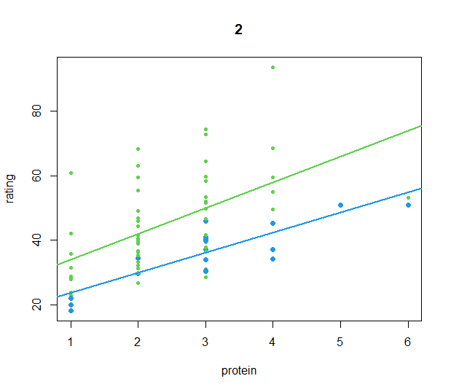

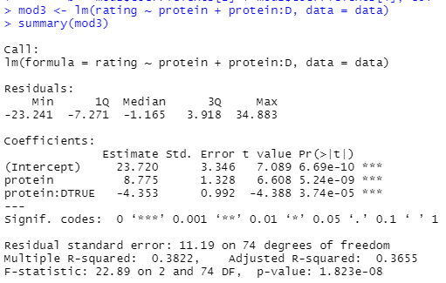

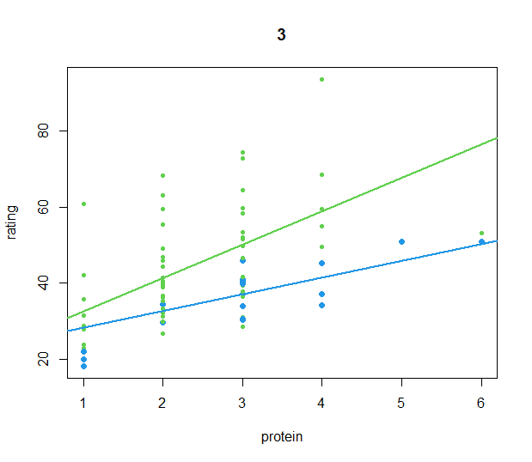

Модель а трошки краще ніж інші, оскільки вона має трошки менший RSE і трошки більший F і adjusted . Проте моделі не сильно відрізняються від один одного.